R E Q U E R I M E N T O Nº. 245

SESSÃO ORDINÁRIA DE 2/4/2018

Excelentíssimo Senhor Presidente Da Câmara Municipal:

Considerando que a pavimentação asfáltica da Rua Justino Miranda Camargo, localizada no Jardim Paraíso, está esburacada e necessitando manutenção (fotos anexas);

Considerando que a supracitada situação, além de poder ocasionar acidentes com pedestres e motoristas, também causa danos aos veículos que trafegam por referida rua diariamente;

Considerando que moradores e motoristas que transitam pela região pedem a manutenção da citada via;

REQUEREMOS, depois de cumpridas as formalidades regimentais, ouvido o Plenário, seja oficiado ao Secretário Municipal de Infraestrutura, ANDRÉ LUIZ PERES, solicitando, nos termos da Lei Orgânica do Município, informar sobre a possibilidade de realizar o recapeamento asfáltico na Rua Justino Miranda Camargo, localizada no Jardim Paraíso.

Plenário “Ver. Laurindo Ezidoro Jaqueta”, 2 de abril de 2018.

Vereador Autor CULA
PSC

ACVA/aco
[PARTE INTEGRANTE DO REQUERIMENTO Nº 245/2018]

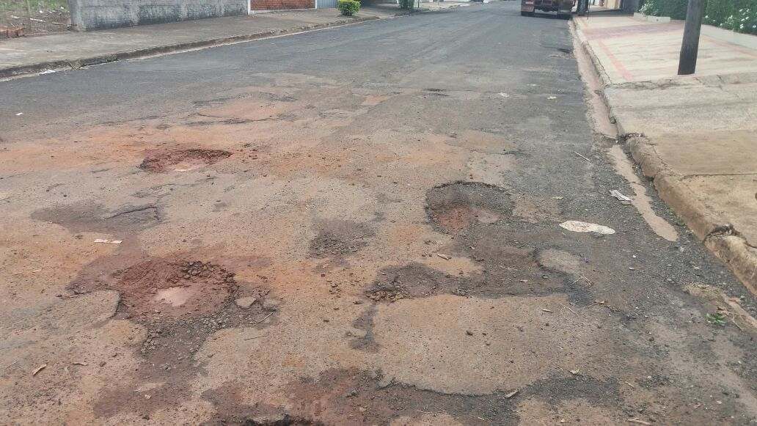

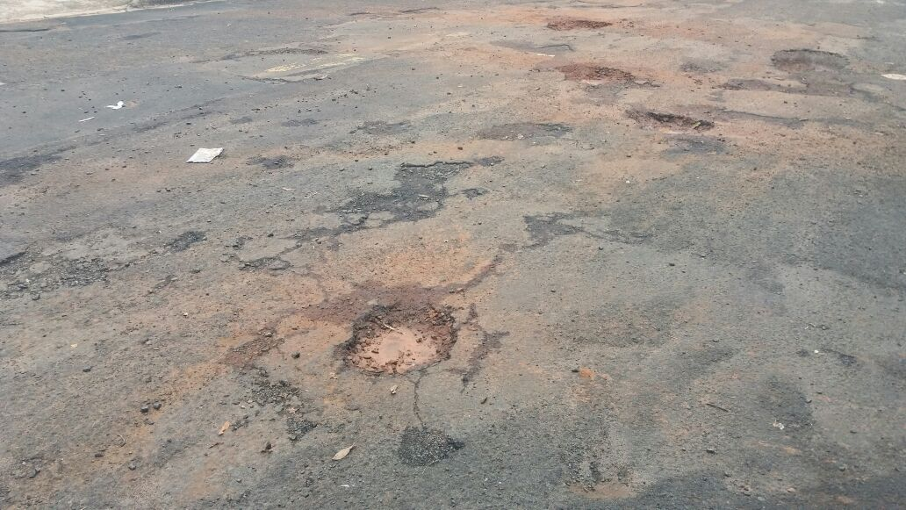

[PARTE INTEGRANTE DO REQUERIMENTO Nº 245/2018]

